資源回收政策及回收方式
頭城國小101學年度班級回收整理
每日回
收項目
星期一：玻璃、光碟、電燈 | 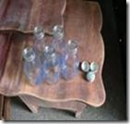 | 玻璃：洗淨後，瓶蓋、瓶身分開回收。  瓶蓋：鐵類  碎玻璃：請用報紙包好，送至聚寶屋回收。 | 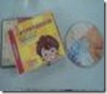 | 光碟與包裝硬殼分開回收。  硬殼屬硬塑膠類。
星期二：鐵罐、鋁罐、  鋁箔包、  早餐牛奶盒 | 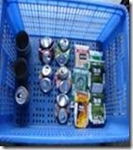 | 鐵罐：洗淨後回收  鋁罐：洗淨後壓扁回收  鋁箔包：洗淨後壓扁回收  牛奶盒：洗淨後壓扁回收 | 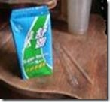  吸管與包裝模請拆除。 | 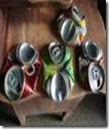  鋁罐請壓扁
星期三：紙類、紙容器 | 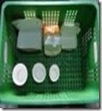 | 分大小洗淨後回收，同樣大小紙容器疊好以節省空間。 | 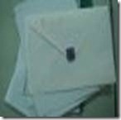 | 紙張請攤平，紙板請拆開攤平
星期四：軟塑膠、硬塑膠、寶特瓶、保麗龍 | 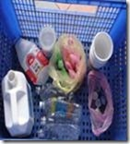 | 保麗龍：包裝模拆除洗淨後回收，並疊好減少空間  寶特瓶：瓶蓋與瓶身分開回收，瓶身請壓扁。  乾淨塑膠袋：折好減少空間， | 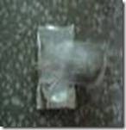 | 不回收:  裡面有湯汁的塑膠袋、食品包裝袋
回收時間:
星期一~星期五早上7:40~8:00
請各班把握時間喔!!

